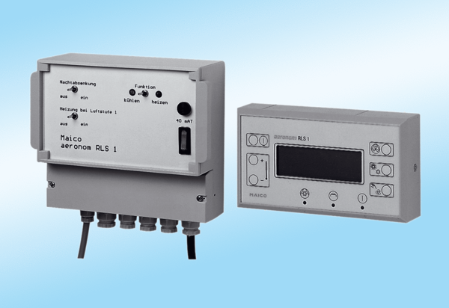Helyiség légállapot szabályozó RLS 1Csomagolási egység: 1 darabVálaszték: D
Termékszám: 0157.0768Gyártó: MAICO

